Утверждено постановлением Администрации города Воткинска

от_04.04.2025_№ _389__

**ПОЛОЖЕНИЕ**

о проведении конкурса на лучший эскизный проект

архитектурной концепции стелы на въезде в город Воткинск по автомобильной дороге Ижевск-Воткинск

Статья 1. Общие положения

1. Настоящее Положение определяет порядок организации, условия проведения и подведения итогов конкурса на разработку лучшего эскизного проекта архитектурной концепции стелы на въезде в город Воткинск по автомобильной дороге Ижевск-Воткинск (далее – конкурс).

2. Предметом конкурса является разработка эскизного проекта архитектурной концепции стелы на въезде в город Воткинск (далее – эскизный проект).

3. Конкурс проводится в целях определения наилучшего предложения эскизного проекта архитектурной концепции стелы на въезде в город Воткинск по автомобильной дороге Ижевск-Воткинск.

4. Задачами конкурса являются:

1) определение оптимальных художественно-эстетических и смысловых характеристик архитектурной композиции стелы;

2) поиск идей, инициатив и отбор лучшего эскизного проекта для принятия решения по дальнейшей разработке архитектурной концепции стелы на въезде в город Воткинск по автомобильной дороге Ижевск-Воткинск.

5. Организатором конкурса является Администрация города Воткинска в лице управления архитектуры и градостроительства Администрации города Воткинска (далее – организатор).

6. Конкурс проводится с 07.04.2025 по 07.05.2025

7. Конкурс является открытым.

8. Официальным языком конкурса является русский язык.

9. Участие в конкурсе является бесплатным.

10. Для участия в конкурсе приглашаются физические и юридические лица. Участниками конкурса могут быть коллективы организаций всех форм собственности, дизайнеры, архитекторы, скульпторы, профессиональные и самодеятельные художники творческих мастерских и студий, учащиеся учреждений высшего профессионального образования по специальностям «Дизайн», «Архитектура», «Декоративно-прикладное искусство» (как самостоятельно, так и в составе творческого коллектива), представители творческих союзов или организаций юридические лица, сотрудники которых или привлеченные которыми специалисты являются скульпторами, дизайнерами, архитекторами (далее – участники конкурса).

11.  Прием конкурсной документации и эскизных проектов осуществляется в соответствии с требованиями настоящего Положения:

1) лично при обращении по адресу: Удмуртская Республика, г.Воткинск, ул. Ленина, д. 7, Управление архитектуры и градостроительства Администрации города Воткинска каб. 206, (телефон для справок: 8(34145) 5-19-67).

2) по электронному адресу votarch@mail.ru, заголовок письма -«Эскизный проект стелы».

12. Для участия в конкурсе претендент предоставляет лично или направляет по адресу электронной почты, указанному в пункте 2 части 11 статьи 1 настоящего Положения, конкурсную документацию, которая содержит:

1) заявку, заполненной по установленной форме (Приложение 1 к настоящему Положению для юридических лиц или Приложение 2 к настоящему Положению для физических лиц к настоящему Положению), для электронной формы предоставления заявка направляется в формате pdf или jpg;

2) эскизный проект стелы, выполненный в соответствии с техническим заданием (Приложение 3 к настоящему Положению), для электронной формы предоставления эскизный проект стелы направляется в формате pdf или jpg.

13. Участники конкурса за свой счет оплачивают все расходы, связанные с участием в конкурсе, в том числе расходы на оплату услуг связи (включая услуги интернет-провайдера).

14. Направляя конкурсную документацию, участник конкурса дает согласие на обработку персональных данных и на получение по электронной почте информационных сообщений от организатора.

15. Организатор вправе принять решение о внесении изменений в настоящее Положение не позднее, чем за пять рабочих дней до даты окончания приема заявок. При этом изменение предмета конкурса не допускается.

16. В течение двух рабочих дней со дня принятия решения о внесении изменений в условия конкурса такие изменения обнародуются организатором в сетевом издании "Официальные документы муниципального образования "город Воткинск".

Статья 2. Комиссия конкурса

1. Для рассмотрения эскизных проектов и определения победителя конкурса формируется комиссия конкурса.

2. Формой работы комиссии конкурса является заседание, которое возглавляет председатель, а в случае его отсутствия – заместитель председателя.

3. Заседание комиссии конкурса считается правомочным, если на нем присутствует не менее 50 процентов его численного состава. Члены комиссии конкурса принимают участие в заседании лично.

4. Члены комиссии конкурса в своей деятельности руководствуются принципами независимости мнений и объективности судейства, а также настоящим Положением. Члены комиссии конкурса осуществляют свою деятельность безвозмездно.

5. Оценка эскизных проектов, представленных на конкурс, осуществляется комиссией, в отсутствие их авторов. Никто не вправе оказывать воздействие на членов комиссии конкурса, а также препятствовать их волеизъявлению при оценке представленных эскизных проектов.

6. Конкурсная комиссия оценивает представленные эскизные проекты по следующим критериям:

1) соответствие техническому заданию;

2) полнота работы, наличие единой идеи, тематики, стиля;

3) технологичность исполнения, долговечность и прочность стелы;

4) образная и эстетическая выразительность стелы, современность и оригинальность авторского замысла;

5) практическая ценность эскизного проекта.

7. Оценка эскизных проектов проводится по десятибалльной системе по каждому критерию каждым членом конкурсной комиссии на именном бланке (Приложение 4 к настоящему Положению).

8. При суммировании секретарем конкурсной комиссии всех баллов, выставленных членами конкурсной комиссии, определяются победители конкурса.

9. По итогам заседаний комиссии конкурса составляется протокол, в котором фиксируется решение членов комиссии конкурса. Протокол заседания комиссии конкурса подписывается председателем и секретарем.

10. Решение конкурсной комиссии публикуется в средствах массовой информации и на официальном сайте муниципального образования «Город Воткинск» admin.votkinsk.ru не позднее пяти рабочих дней со дня проведения заседания комиссии конкурса.

Статья 3. Порядок проведения конкурса

1. Конкурс проводится в 4 этапа:

1) 1 этап (с 07 апреля 2025 г. по 21 апреля 2025 г. включительно): прием конкурсных работ;

2) 2 этап (с 22 апреля 2025 г. по 25 апреля 2025 г. включительно): рассмотрение конкурсных работ;

3) 3 этап (28 апреля 2025г по 30 апреля 2025г включительно): определение победителя.

4 этап (05 мая 2025г по 07 мая 2025г):  награждение финалистов и победителя конкурса.

2. С 07.04.2025 по 21.04.2025 претенденты направляют конкурсную документацию в соответствии с частью 11статьи 1 настоящего Положения.

3. По результатам проверки конкурсной документации организатор формирует список участников и каталог эскизных проектов, которые подлежат рассмотрению членами комиссии конкурса для определения победителя конкурса.

4. Организатор с 22.04.2025 по 25.04.2025 направляет каталог эскизных проектов участников конкурса на рассмотрение членам комиссии жюри конкурса.

5. Для определения финалистов конкурса с 28.04.2025 по 30.04.2025 проводится заседание комиссии конкурса.

6. По итогам конкурса присуждаются I, II, III места с вручением победителям конкурса Благодарности главы Администрации города Воткинска, согласно Порядку награждения почетной грамотой Администрации города Воткинска и объявления благодарности Администрации города Воткинска.

7. Эскизные проекты, не отмеченные Благодарностью главы Администрации города Воткинска, подлежат возврату авторам по их запросам в течение месяца со дня окончания конкурса.

8. Победившие в конкурсе эскизные проекты возврату авторам не подлежат и остаются в Администрации города Воткинска.

9. Победитель конкурса в течение десяти календарных дней после опубликования итоговых результатов направляет организатору два экземпляра договора, заполненных по установленной форме (Приложение 5 к настоящему Положению).

10. Организатор в течение пяти календарных дней с момента получения подписанного победителем конкурса договора направляет победителю конкурса один подписанный экземпляр договора по почтовому адресу, указанному в заявке на участие в конкурсе.

11. В случае если все конкурсные материалы не соответствуют техническому заданию и (или) имеют низкое качество подготовки, комиссия конкурса большинством голосов присутствующих принимает решение о том, что призовое место не подлежит присвоению. В таком случае конкурс признается несостоявшимся.

|  |
| --- |
| Приложение 1к Положению  о проведении конкурса на лучший  эскизный проект архитектурной концепции стелы на въезде в город Воткинск по автомобильной дороге Ижевск-Воткинск |

Форма заявкина участие в конкурсе на разработку эскизного проекта

архитектурной концепции стелы на въезде в город Воткинск

по автомобильной дороге Ижевск- Воткинск

(для юридических лиц)

**ЗАЯВКА**

на участие в конкурсе на разработку лучшего эскизного проекта

архитектурной концепции стелы на въезде в город Воткинск по автомобильной дороге Ижевск-Воткинск

|  |  |  |
| --- | --- | --- |
| 1 | Наименование организации |  |
| 2 | Фамилия, имя, отчество  руководителя организации |  |
| 3 | Адрес организации |  |
| 4 | Адрес веб-сайта организации |  |
| 5 | Фамилия, имя, отчество контактного лица |  |
| 6 | Электронный адрес контактного лица |  |
| 7 | Телефон контактного лица |  |
| 8 | Краткое описание деятельности организации |  |
| 9 | Работники организации, привлеченные к разработке эскизного проекта (фамилия, имя, отчество, образование, опыт работы) |  |

|  |  |  |  |  |
| --- | --- | --- | --- | --- |
| (наименование должности  руководителя организации) |  | (подпись) |  | (дата) |

|  |
| --- |
| Приложение 2 к Положению  о проведении конкурса на лучший  эскизный проект архитектурной концепции стелы на въезде в город Воткинск по автомобильной дороге Ижевск-Воткинск |

Форма заявкина участие в конкурсе на разработку лучшего эскизного проекта архитектурной концепции стелы на въезде в город Воткинск

по автомобильной дороге Ижевск- Воткинск (для физических лиц)

**ЗАЯВКА**

Форма заявкина участие в конкурсе на разработку лучшего эскизного проекта архитектурной концепции стелы на въезде в город Воткинск по автомобильной дороге Ижевск- Воткинск

|  |  |  |
| --- | --- | --- |
| 1 | Фамилия, имя, отчество |  |
| 2 | Адрес регистрации |  |
| 3 | Электронный адрес |  |
| 4 | Телефон |  |
| 5 | Сведения об образовании (наименование подтверждающих документов, дата их получения) |  |

Подписывая настоящую заявку, я даю свое согласие на обработку, в том числе автоматизированную Управлению архитектуры и градостроительства Администрации города Воткинска (далее – организатор конкурса), расположенному по адресу: Удмуртская Республика, г. Воткинск, ул. Ленина, д. 7, а также лицами, входящими в состав комиссии конкурса, утвержденного Постановлением Администрации города Воткинска

от 04.04.2025 № 389_ «Об утверждении Положения о проведении конкурса на лучший эскизный проект архитектурной концепции стелы на въезде в город Воткинск по автомобильной дороге Ижевск-Воткинск» моих персональных данных, указанных в настоящей заявке (в том числе Ф. И. О., адрес регистрации, электронный адрес, телефон, сведения об образовании (наименование подтверждающих документов, дата их получения), в порядке, установленном Федеральным законом от 27.07.2006 № 152-ФЗ  
«О персональных данных», включая их сбор, запись, систематизацию, накопление, хранение, уточнение (обновление, изменение), извлечение, использование, передачу (распространение, предоставление, доступ), обезличивание, блокирование, удаление, уничтожение, с целью выполнения действий, необходимых для рассмотрения в рамках конкурса на разработку эскизного проекта архитектурной концепции стелы на въезде в город Воткинск по автомобильной дороге Ижевск-Воткинск., поданных мной заявки и эскизного проекта для заключения договора об отчуждении исключительного права на результат интеллектуальной деятельности, созданный в рамках проведения указанного конкурса.

Предоставление доступа неограниченному кругу лиц и иные действия с персональными данными субъекта персональных данных путем размещения концепции с указанием фамилии, имени, отчества, города проживания автора будут осуществляться посредством информационного ресурса <https://www.admin.votkinsk.ru>.

Согласие действует бессрочно. Субъект персональных данных вправе отозвать настоящее согласие на обработку своих персональных данных, письменно уведомив об этом организатора конкурса.

|  |  |  |
| --- | --- | --- |
|  | _______________   (подпись) | _______________________  (инициалы, фамилия) |
|  |  | _______________________  (дата) |

|  |
| --- |
| Приложение 3 к Положению  о проведении конкурса на лучший  эскизный проект архитектурной концепции стелы на въезде в город Воткинск по автомобильной дороге Ижевск-Воткинск |

**ТЕХНИЧЕСКОЕ ЗАДАНИЕ**

на разработку эскизного проекта архитектурной концепции

стелы на въезде в город Воткинск

по автомобильной дороге Ижевск Воткинск

|  |  |
| --- | --- |
| Перечень основных требований | Содержание требований |

| 1 | 2 |
| --- | --- |
| 1. Цель проекта | Создание эскизного проекта стелы, обозначающего въезд на территорию муниципального образования «Городской округ город Воткинск», с применением официальной символики города, с включением ассоциативного ряда, ориентированного на исторические особенности города, его роль в культуре и развитии региона, разрабатываемого с учетом градостроительной ситуации и окружающего ландшафта и обеспечивающего восприятие въездного знака (стелы) с автомобильной дороги в любое время суток. |
| 2. Исходные данные | Размещение стелы должно проектироваться в границах, указанных на ситуационном плане размещения стелы данного технического задания. |
| 3. Местоположение  проектируемого объекта | На земельном участке, расположенном на въезде в город Воткинск по автомобильной дороге Ижевск-Воткинск. Место существующей стелы. |
| 4. Требования к проекту | Скульптурная композиция должна быть размещена на ограниченной площади, должна иметь круговой обзор и просматриваться как с дальнего расстояния, так и в непосредственной близости.  Скульптурная композиция должна быть интегрирована в окружающие пространство  Обязательный текст на русском языке для размещения на стеле: «Воткинск-Родина П.И. Чайковского» .  Основные объекты эскизного проекта:  - скульптурная композиция;  - второстепенные элементы скульптурной композиции;  - архитектурная часть проекта, включающая в себя благоустройство прилегающей территории, архитектурно-художественную подсветку, декоративные элементы, возможность доступа маломобильных групп населения к скульптурной композиции и т. д.  Скульптурная композиция должна отвечать требованиям безопасности.  Скульптурная композиция должна быть изготовлена из долговечных и коррозийно-нейтральных материалов, сохраняющих свои эстетические и функциональные качества в течение долгого времени, устойчивых к климатическим условиям, не требующих значительных временных и финансовых затрат на обслуживание изделия.  Не допускается использование вредных или опасных для человека материалов; используемые конструкции и материалы должны быть сертифицированы на территории Российской Федерации |
| 5. Требования к содержанию эскизного проекта | В состав эскизного проекта включаются следующие графические и текстовые материалы:  - титульный лист;  - ведомость чертежей;  - ситуационный план в масштабе;  - объемно-пространственное и композиционное решение скульптурной композиции с указанием размеров, материалов изготовления, узлов и разрезов (при желании);  - перспективные изображения проектируемой скульптурной композиции, встроенные в фотографию реального состояния окружающей территории;  - пояснительная записка.  В пояснительной записке должны быть сформулированы идеи наполнения участка проектирования, определены основные стилистические и архитектурные решения внешнего вида скульптурной композиции стелы на основе современных аналогов, обоснование выбора проектных решений в соответствии с требованиями, предъявляемыми к проекту, описание конструктивных схем и предполагаемых к использованию строительных материалов.  При желании направляются дополнительные материалы: макет стелы. |
| 6. Требования к оформлению материалов эскизного проекта | Альбом с графическими материалами конкурсного проекта (формат не меньше А4) представляется в электронных форматах pdf или jpg, минимальное разрешение 300 dpi или в оригинале по адресу нахождения организатора конкурса  Пояснительная записка (формат А4) на русском языке представляется в электронных форматах pdf и doc или в оригинале по адресу нахождения организатора конкурса.  Макет скульптурной композиции по усмотрению автора в оригинале по адресу нахождения организатора конкурса. |

Ситуационный план размещения проектируемой стелы

Координаты земельного участка для установки стелы (Рис. 1):

Широта: 57.0315039° Долгота: 53.9246782°

Система координат: EPSG: 4326

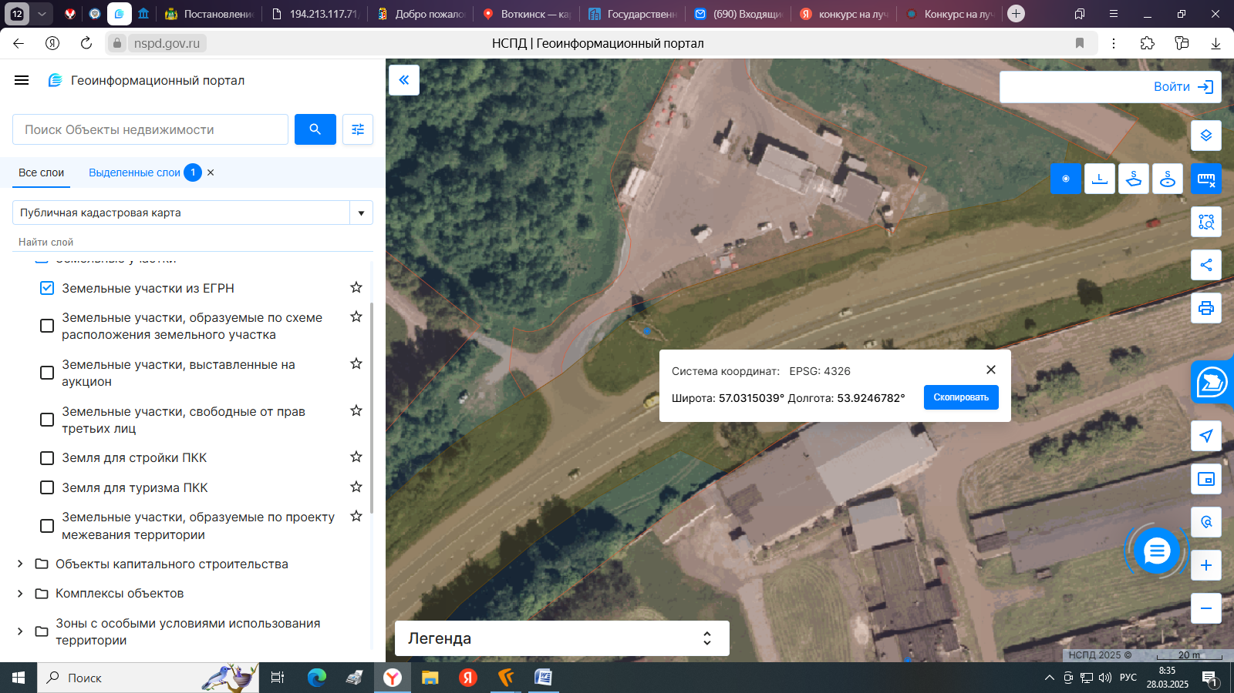

**Рис. 1**

Предполагаемое место размещение земельного участка для установки стелы, фрагмент кадастровой схемы смежных участков (Рис.2)

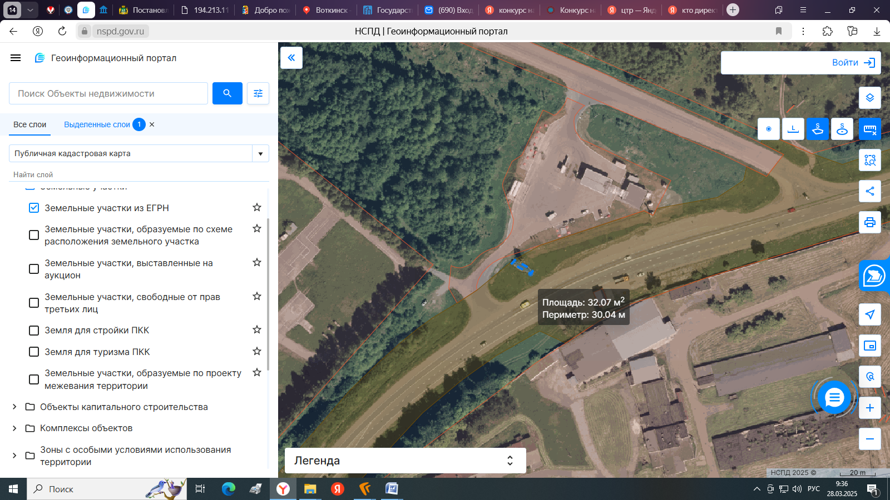

**Рис. 2**

|  |
| --- |
| Приложение 4 к Положению  о проведении конкурса на лучший  эскизный проект архитектурной концепции стелы на въезде в город Воткинск по автомобильной дороге Ижевск-Воткинск |

Критерии оценки эскизных проектов конкурса на лучший эскизный проект

архитектурной концепции стелы на въезде в город Воткинск по автомобильной дороге Ижевск-Воткинск

|  |  |  |  |  |  |  |
| --- | --- | --- | --- | --- | --- | --- |
| участник конкурса | соответствие техническому заданию | полнота работы, наличие единой идеи, тематики, стиля | технологичность исполнения, долговечность и прочность стелы | образная и эстетическая выразительность стелы, современность и оригинальность авторского замысла | практическая ценность эскизного проекта | итого |
|  |  |  |  |  |  |  |
|  |  |  |  |  |  |  |
|  |  |  |  |  |  |  |
|  |  |  |  |  |  |  |
|  |  |  |  |  |  |  |

Оценка эскизных проектов проводится по десятибалльной системе по каждому критерию.

Член конкурсной комиссии: __________________________________

Ф.И.О.

_________________/_________________

дата/подпись

|  |
| --- |
| Приложение 5 к Положению  о проведении конкурса на лучший  эскизный проект архитектурной концепции стелы на въезде в город Воткинск по автомобильной дороге Ижевск-Воткинск |

Форма договора об отчуждении исключительного права на результат

интеллектуальной деятельности в рамках проведения конкурса на разработку

эскизного проекта архитектурной концепции стелы на въезде в город Воткинск по автомобильной дороге Ижевск-Воткинск

**ДОГОВОР**

об отчуждении исключительного права на результат

интеллектуальной деятельности в рамках проведения конкурса на разработку

эскизного проекта архитектурной концепции стелы на въезде в город Воткинск по автомобильной дороге Ижевск-Воткинск

г. Воткинск ________________ 2025г.

Администрация города Воткинска в лице Главы муниципального образования «Город Воткинск» Заметаева Алексея Владимировича, действующего на основании Устава муниципального образования «Город Воткинск Удмуртской Республики», именуемый в дальнейшем «Администрация», с одной стороны, и **____________________________** именуемый в дальнейшем «Победитель» с другой стороны, совместно именуемые «Стороны», на основании (далее - Договор) о нижеследующем:

1. ПРЕДМЕТ ДОГОВОРА

1.1. Победитель передает Администрации города Воткинска принадлежащее Победителю исключительное право на результат интеллектуальной деятельности, указанный в пункте 1.2 настоящего договора, на безвозмездной основе.

1.2. Результатом интеллектуальной деятельности, исключительное право на который отчуждается, является эскизный проект архитектурной концепции стелы на въезде в город Воткинск по автомобильной дороге Ижевск-Воткинск (далее – эскизный проект).

1.3. Эскизный проект разработан в рамках конкурса, проводившегося Управлением архитектуры и градостроительства Администрации города

Воткинска в соответствии с  Постановлением Администрации города Воткинска от ______________ № _______ «О проведении конкурса на разработку лучшего эскизного проекта архитектурной концепции стелы на въезде в город Воткинск по автомобильной дороге Ижевск-Воткинск» и содержится в переданных организатору конкурса документах.

1.4. Исключительное право на эскизный проект переходит от Победителя к Администрации города Воткинска в момент заключения (подписания Сторонами) настоящего договора.

2. ПРАВА И ОБЯЗАННОСТИ СТОРОН

2.1. Победитель передает Администрации исключительное право на эскизный проект в полном объеме.

2.2. Победитель гарантирует, что является единственным правообладателем исключительного права на эскизный проект и что на момент заключения настоящего договора исключительное право на эскизный проект не отчуждено, не заложено, не обременено правами и притязаниями третьих лиц, вытекающими из лицензионных и иных договоров.

2.3. Победитель подтверждает, что не состоит в трудовых или служебных отношениях с отраслевыми (функциональными) и территориальными органами Администрации

2.4. Администрация вправе использовать эскизный проект любым способом и в любой форме, которые не противоречат законодательству Российской Федерации.

3. ОТВЕТСТВЕННОСТЬ СТОРОН

3.1. Сторона, не исполнившая или ненадлежащим образом исполнившая свои обязательства по настоящему договору, обязана возместить другой Стороне причиненные таким неисполнением убытки.

3.2. Стороны освобождаются от ответственности за частичное или полное неисполнение обязательств по настоящему договору, если это неисполнение явилось следствием обстоятельств непреодолимой силы, возникших после заключения настоящего договора.

3.3. При наступлении указанных в пункте 3.2 настоящего договора обстоятельств соответствующая Сторона должна в течение пяти дней известить о них в письменном виде другую Сторону.

3.4. Если Сторона не направит в течение пяти дней извещение, предусмотренное пунктом 3.3 настоящего договора, то она обязана возместить другой Стороне понесенные убытки.

4. КОНФИДЕНЦИАЛЬНОСТЬ

4.1. Условия настоящего договора конфиденциальны и не подлежат разглашению.

4.2. Стороны принимают все необходимые меры для того, чтобы их сотрудники, правопреемники, иные связанные с ними лица без предварительного согласия другой Стороны не информировали третьих лиц о содержании настоящего договора.

5. РАЗРЕШЕНИЕ СПОРОВ

5.1. Все споры и разногласия, которые могут возникнуть между Сторонами по вопросам, не нашедшим своего разрешения в тексте настоящего договора, будут разрешаться путем переговоров.

5.2. При неурегулировании в процессе переговоров споры разрешаются в порядке, установленном действующим законодательством Российской Федерации.

6. ЗАКЛЮЧИТЕЛЬНЫЕ ПОЛОЖЕНИЯ

6.1. Во всем остальном, что не предусмотрено настоящим договором, Стороны руководствуются действующим законодательством Российской Федерации.

6.2. Настоящий договор вступает в силу с момента его подписания Сторонами.

6.3. Настоящий договор составлен в простой письменной форме в двух идентичных экземплярах, имеющих одинаковую юридическую силу, по одному экземпляру для каждой из Сторон.

7. АДРЕСА И БАНКОВСКИЕ РЕКВИЗИТЫ СТОРОН

|  |  |  |  |  |  |
| --- | --- | --- | --- | --- | --- |
|  | Администрация города Воткинска  Адрес: Удмуртская республика,  427433, г. Воткинск, ул. Ленина, д. 7  ОГРН 1021801063041  ИНН 1828005867  КПП 182801001 |  | Наименование организации для юридического лица /  Ф.И.О. для физического лица  Юридический адрес для юридического лица / Адрес регистрации для физического лица  ОГРН, ИНН КПП для юридического лица/  паспортные данные для физического лица (серия номер, дата выдачи, кем выдан) | | |
|  | Глава муниципального образования «Город Воткинск»  _____________________/А.В. Заметаев |  | должность Ф.И.О. руководителя организации для юридического лица/  ФИО для физического лица  __________________/_____________  подпись / инициалы фамилия | | |
|  | М.П. |  |  | М.П. при наличии |  |

Утверждено Постановлением

Администрации города Воткинска

от_04.04.2025_№ _389__

Состав комиссии конкурса на лучший эскизный проект

архитектурной концепции стелы на въезде в город Воткинск

по автомобильной дороге Ижевск- Воткинск

|  |  |  |
| --- | --- | --- |
| №  п\п | Ф.И.О. | Должность |
| 1 | 2 | 3 |
| **Председатель комиссии:** | | |
| Гредягин Артём Александрович | | Заместитель главы Администрации города Воткинска по архитектуре, строительству, жилищно-коммунальному хозяйству и транспорту |
| **Заместитель председателя комиссии:** | | |
| Турлак Светлана Юрьевна | | Начальник управления архитектуры и градостроительства Администрации города Воткинска – главный архитектор города Воткинска |
| **Члены комиссии:** | | |
| 1 | Александрова Жанна Анатольевна | Заместитель Главы Администрации города по социальным вопросам - начальник Управления социальной поддержки населения |
| 2 | Вдовин Александр Андреевич | Начальник правового управления Администрации города Воткинска |
| 3 | Коновалова Татьяна Викторовна | Начальник управления культуры, спорта и молодежной политики |
| 4 | Фролова Ольга Алексеевна | Начальник отдела градостроительства управления архитектуры и градостроительства Администрации города Воткинска |
| 5 | Алтынцев Павел Александрович | Депутат Воткинской городской Думы.Член постоянной комиссии по строительству  и архитектуре |
| 6 | Кузнецов Валерий Валентинович | Депутат Воткинской городской Думы. Член постоянной комиссии по строительству  и архитектуре |
| 7 | Зорина Ирина Викторовна | Дизайнер-декоратор |
| **Секретарь комиссии:** | | |
| Сушкова Мария Михайловна | | Начальник сектора управления архитектуры и градостроительства Администрации города Воткинска |